МОН със съвети към родителите за онлайн обучението на техните деца
19/03/2020Арда нюзОбщество
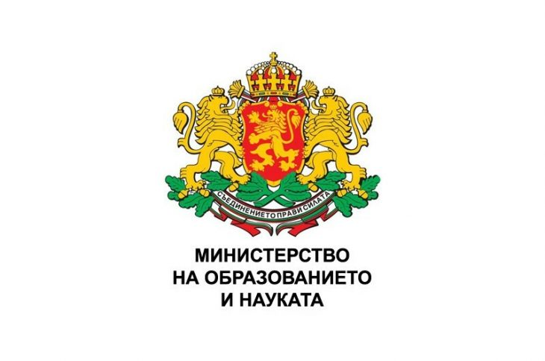
За първи път у нас, на 16 март, стартира изцяло дистанционно обучение. От образователното министерство се обърнаха с няколко препоръки и съвети към родителите, за да може онлайн уроците да бъдат пълноценни.
Препоръки:
- Следете постоянно информацията, която изпращат учителите на Вашето дете.
- Осигурете тиха и спокойна среда, където детето да се настани удобно и да може да се съсредоточи върху комуникацията с учителя и усвояването на учебния материал.
- Подгответе налично електронно устройство и при възможност – свързване с интернет.
- Съдействайте на педагогическите специалисти за изпълнение на инструкциите и задачите, които поставят.
Съвети:
- Обсъждайте с детето си какви са неговите задачи за деня и следете за изпълнението им.
- Насърчавайте детето да бъде активно.
- Препоръчително е да осигурите присъствието на възрастен по време на учебния процес от разстояние. Съдействайте на по-малките деца с наличната техника, осигурете им възможност да гледат уроците по БНТ.
- Споделяйте информация за проблема и насърчавайте Вашите по-големи деца да вземат отговорни решения и да ги прилагат по отношение ограничаване на физическите контакти с приятели и връстници. Поддържайте интензивна комуникация с учителите.
- Споделяйте затрудненията, които срещате, за да намерите заедно най-доброто решение.

